Nama : Andri Firman Saputra  
NIM : 201011402125  
Kelas : 02TPLP023  
Tugas : Algoritma II – Pertemuan 8

1. Tulislah kode program C++ untuk menghitung factorial!

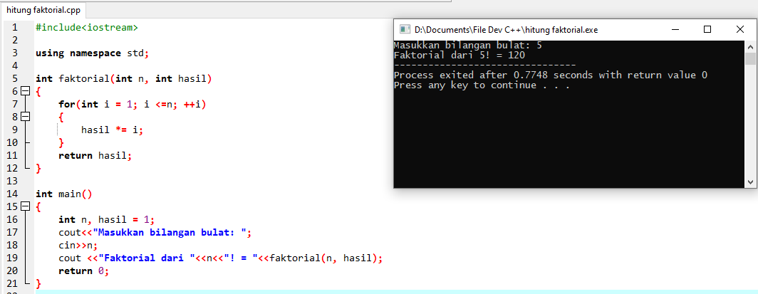

1. Tulislah program untuk menghitung nilai rata-rata dari sekumpulan data bilangan bulat yang dibaca berulang-ulang dari papan ketik (algoritma dan program C++)!

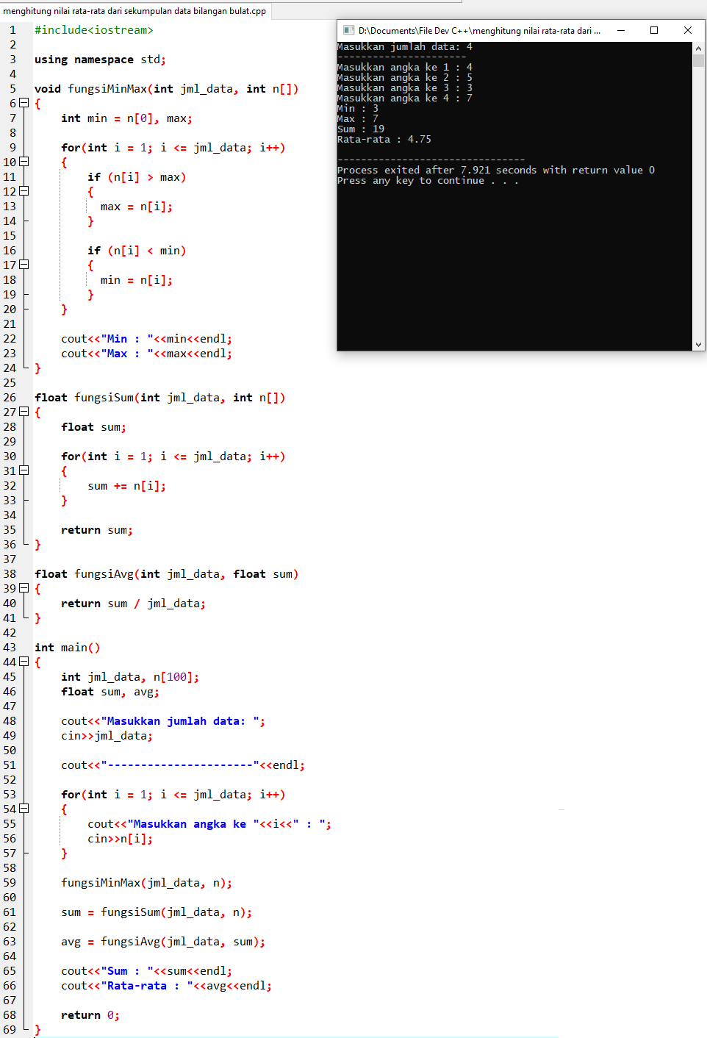

1. Tulislah kode program C++ untuk mengalikan dua buah matrik. Perkalian dilakukan dalam suatu prosedur yang memiliki parameter masukan dan keluaran. Parameter masukan berupa dua matrik yang diperkalikan,sedangkan parameter keluaran berupa matrik hasil perkalian!

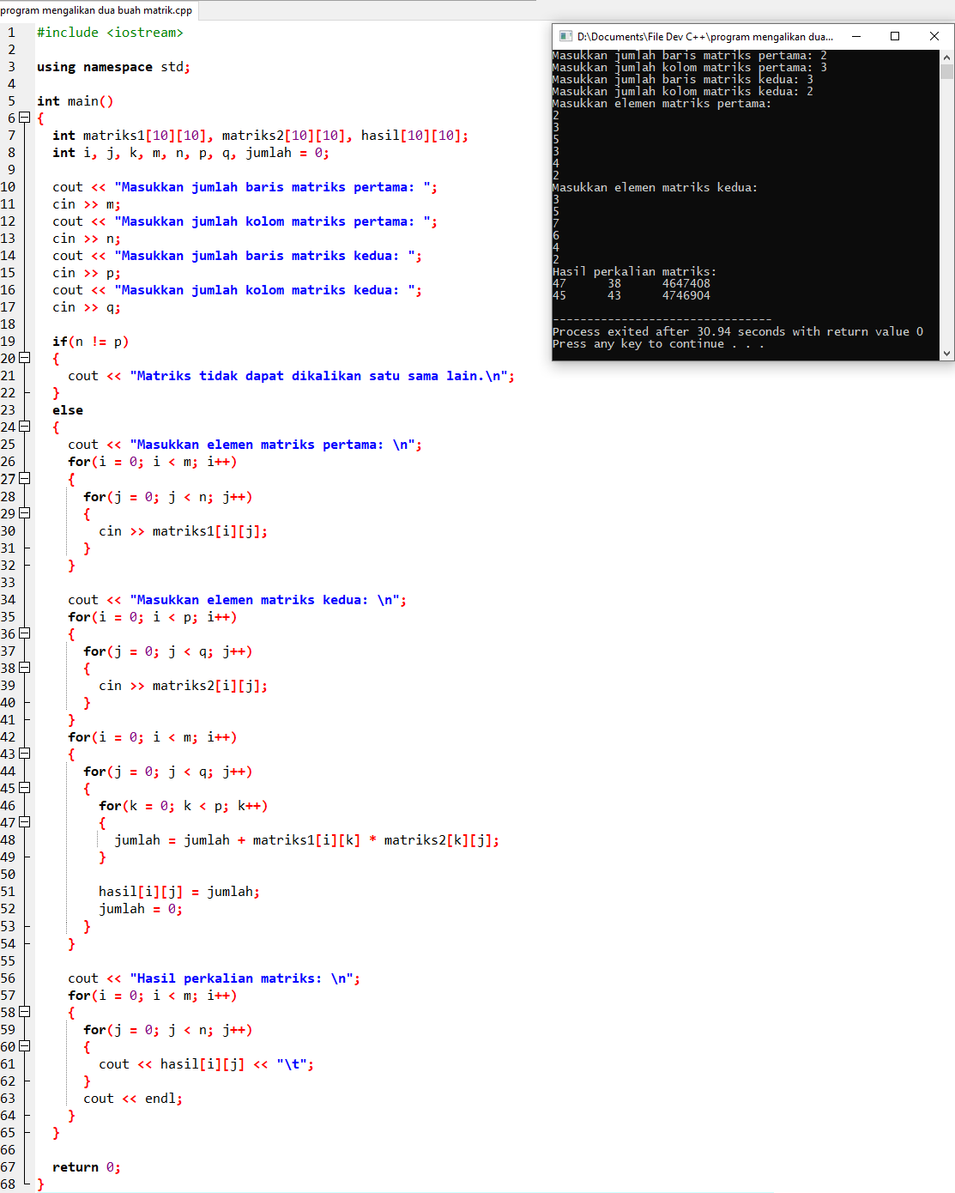

1. Tulislah program C++ untukmenghitung deret Fibonacci!

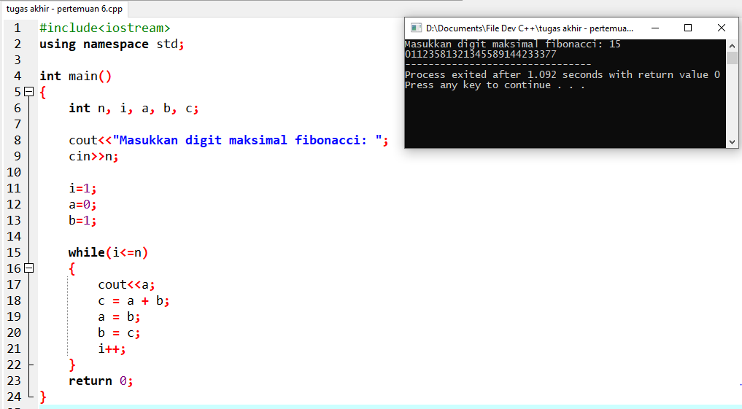

1. Tulislah algoritma dan program C++ untuk menentukan nilai terbesar dan terkecil dari 3 integer!

Algoritma:

1. Masukkan angka ke array n
2. Buat perulangan untuk melakukan pengkondisian array n
3. Jika n index i > max, set nilai max = n index i
4. Jika n index i < min, set nilai min = n index i
5. Tampilkan max dan min

